LAB 6
QUẢN LÝ CHẤT LƯỢNG (TEST REPORT)
Nhóm :
- Phùng Gia Oai
- Bùi Mạnh Khang
- Trần Hải Bảo

TABLE OF CONTENTS
1 Introduction 2
1.1 Document overview 2
1.2 Abbreviations and Glossary 2
1.2.1 Abbreviations 2
1.2.2 Glossary 2
1.3 References 2
1.3.1 Project References 2
1.3.2 Standard and regulatory References 2
1.4 Conventions 2
2 Overview of Tests Results 3
2.1 Tests log 3
2.2 Rationale for decision 3
2.3 Overall assessment of tests 3
2.4 Impact of test environment 4
3 Detailed Tests Results 5
3.1 Sub section name 5

Introduction

Document overview
Tài liệu này là báo cáo kiểm thử phần mềm của giai đoạn thử nghiệm của dự án phát triển phần mềm Quản lý thư viện. Đã kiểm tra đầy đủ các lỗi.

Abbreviations and Glossary

Abbreviations
CSDL: Cơ sở dữ liệu
Img: Image
DB: database

Glossary
CSS: Giao diện
Html: web

References

Project References

# | Document Identifier | Document Title
 | 1  2 | Lab 1 2 3 4 5  Các web về quản lý

Standard and regulatory References

# | Document Identifier | Document Title
[STD1] |  | Lab 1 2 3 4 5

Conventions
Không có thỏa thuận

Overview of Tests Results

Tests log

Phần mềm Quản lý thư viện đã được thử nghiệm trên nền tảng thử nghiệm Visual Studio 2017, từ 12/5 đến ngày 13/5. Các thử nghiệm của giai đoạn thử nghiệm, Kế hoạch kiểm thử phần mềm khi thực thi.

Người thử nghiệm ở trường, nhà: Trần Hải Bảo

Rationale for decision

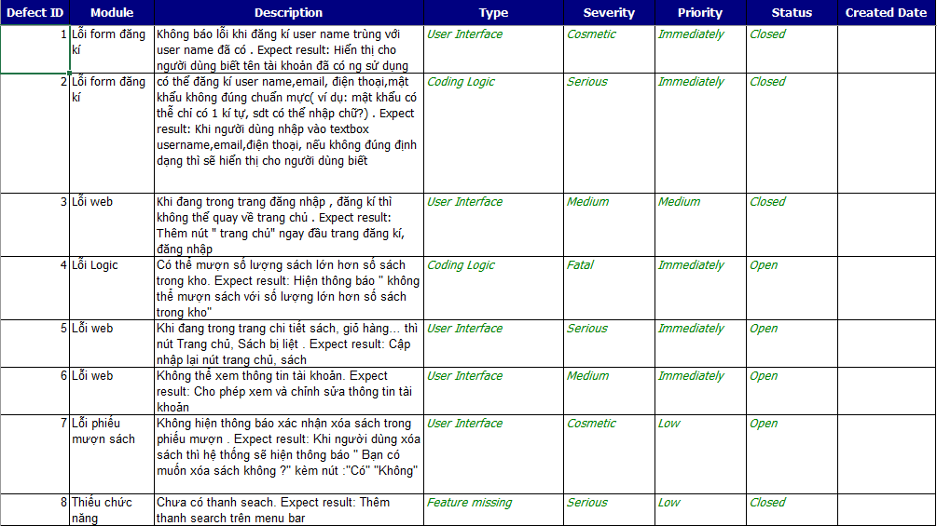

Overall assessment of test
Đánh giá tổng thể về chất lượng các xét nghiệm

Kết quả định lượng
Thống kê kiểm tra
- 80%
- 20% NOK
Số lượng lỗi thống kể và hiệu chỉnh
- Tổng số lỗi: 8
- Lỗi quan trọng: 2
- Hiệu chỉnh: 4

Impact of test environment
Không có gì ảnh hưởng đến môi trường test

Detailed Tests Results
Đối với mỗi thử nghiệm được thực thi, tài liệu này chứa:
• Kiểm tra xác định;
• Tiêu đề kiểm tra;
• Quyết định kiểm tra;
• Nhận xét chứa thông tin bổ sung hoặc các vấn đề gặp phải trong quá trình thực thi và sự khác biệt với quy trình kiểm tra.

Đối với các sự cố dẫn đến lỗi, ID lỗi được báo cáo trong kết quả của bước xảy ra sự cố.

Sub section name
Copy the sections names and the tests from the software test description document.
Add a fourth column to tables to write tests results

